# 1注册登陆模块设计说明

## 3.1程序描述

注册登陆模块的程序属于非常驻内存程序，在登陆界面使用时进入内存。该程序属于顺序处理，无覆盖要求，不可重入。设计本程序的意义主要是为了让用户可以登陆本系统。

## 3.2功能

本模块主要用于登陆注册。

## 3.3性能

帐号密码均为字符输入，输入最大长度均为10个字符。

## 3.4输入项

登录注册模块的输入主要是帐号和密码的输入以及用户类型的选择，输入数据类型为String，帐号最大长度为10位，密码最大长度为10位。

## 3.5输出项

注册的帐号密码输出至云端服务器的数据库，存储至数据库中。登陆的帐号密码通过在数据库中查询比对来确认有效登陆还是无效登陆。

## 3.6算法

穷举法：把输入的帐号密码和数据库中的帐号和密码一一比对，如果数据库中两者都存在且正确对应，则登陆成功，否则登陆失败。注册把已有帐号和输入帐号一一比对，如果数据库中已有，则无法继续注册。

## 3.7流程逻辑

### 3.7.1结构程序设计

登陆设计模块主要采用顺序和选择控制结构。

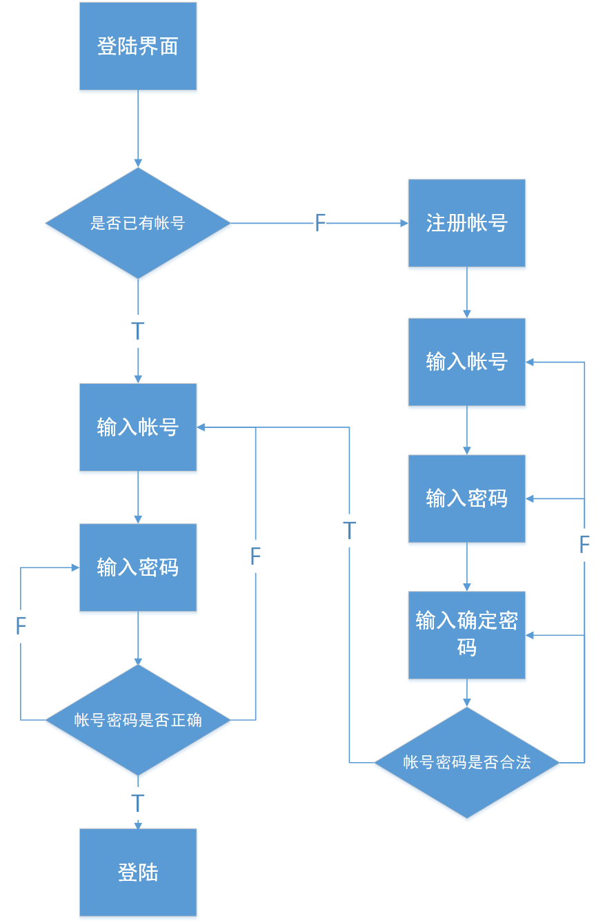

### 3.7.2人机界面设计

#### 3.7.2.1系统响应时间

登陆界面按钮反应时间应为1s，注册界面注册按钮反应时间为2s。

#### 3.7.2.2用户帮助设施

在登陆界面设置“忘记密码”，可帮助用户找回密码，提醒用户找回密码的方法。

#### 3.7.2.3出错信息处理

一、登陆界面：

1.帐号错误

1)帐号输入错误！

2)帐号不存在！

3)帐号输入超出长度！

2.密码错误

1)密码输入错误！

2)密码输入超出长度！

二、注册界面：

1.帐号错误

1)该帐号已存在！

2)帐号输入超出长度！

2.密码错误

1)密码输入超出长度！

3.密码确认错误

1)密码确认和密码不一致！

### 3.7.3设计过程

初步界面设计使用processon设计，确认界面大致模型。

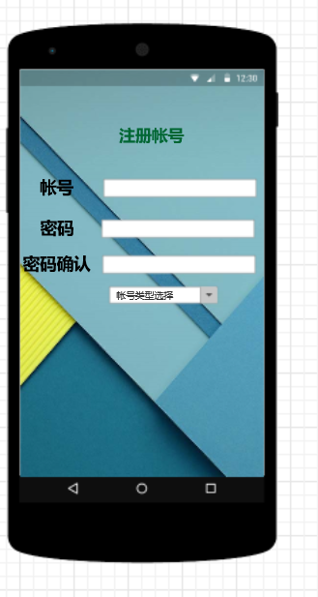

在通过墨刀制作出高保帧界面原型。

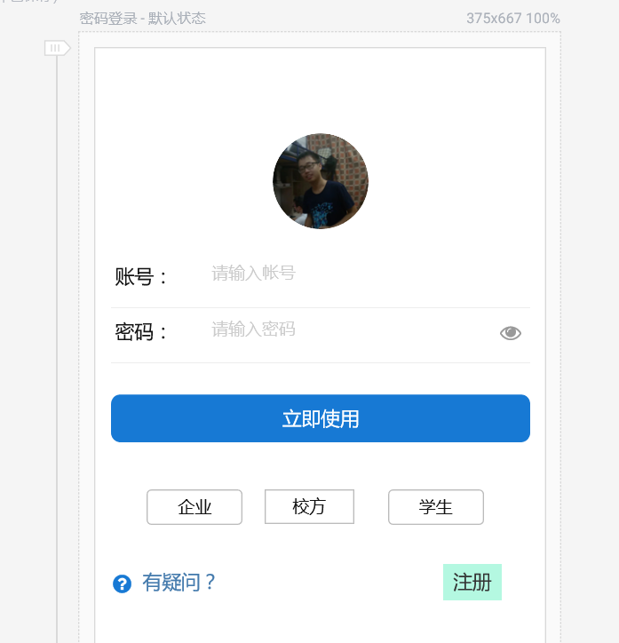

最后通过微信小程序开发出真正的软件界面。

### 3.7.4盒图

|  |  |  |  |  |  |
| --- | --- | --- | --- | --- | --- |
| 登陆界面开始 | | | | | |
| 是 | | 是否已有帐号 | 否 | | |
| 正确 | 输入帐号密码 | 错误 | 正确 | 输入注册帐号密码以及确认密码 | 错误 |
| 登陆成功 |  | 登陆失败 | 注册成功 |  | 注册失败 |
| 结束 | | | | | |

### 3.7.5 PAD图

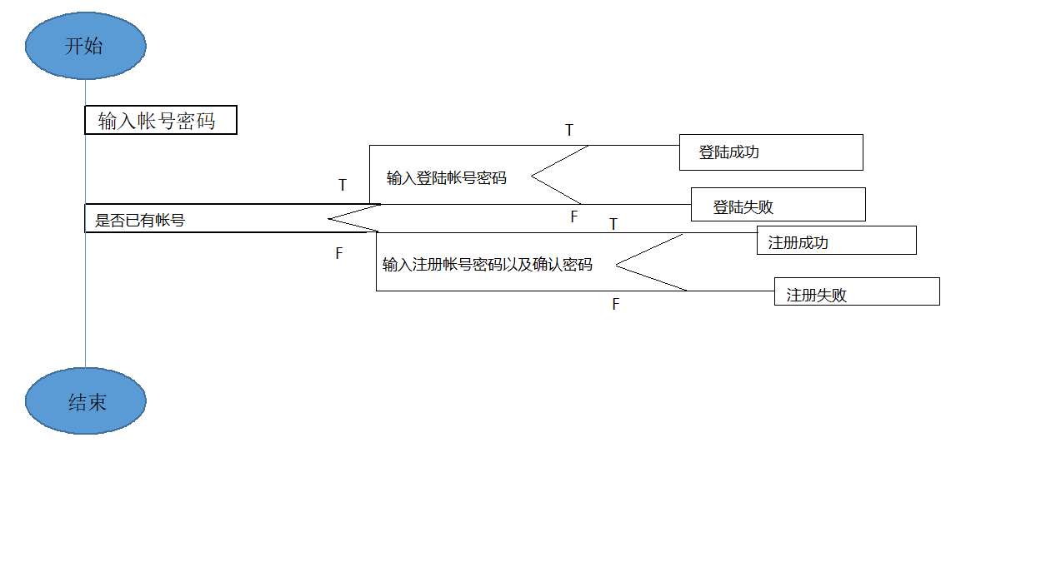

### 3.7.6判定表

|  |  |  |  |  |  |  |
| --- | --- | --- | --- | --- | --- | --- |
|  | 1 | 2 | 3 | 4 | 5 | 6 |
| 帐号输入错误 | T | F | F | F | F | F |
| 密码输入错误 | F | T | F | F | F | F |
| 注册帐号已存在 | F | F | T | F | F | F |
| 注册密码不一致 | F | F | F | T | F | F |
| 已有帐号 | T | T | F | F | T | F |
|  |  |  |  |  |  |  |
| 登陆成功 |  |  |  |  | X |  |
| 登陆失败 | X | X |  |  |  |  |
| 注册成功 |  |  |  |  |  | X |
| 注册失败 |  |  | X | X |  |  |

### 3.7.7判定树

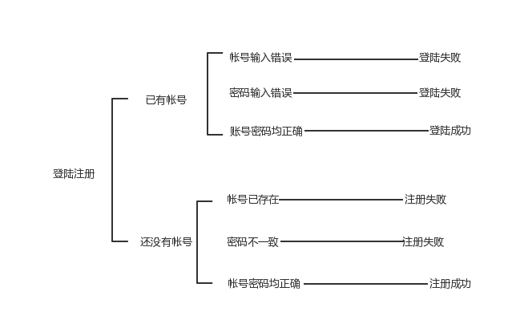

### 3.7.8面向数据结构的设计方法

#### 3.7.8.1 jackson图

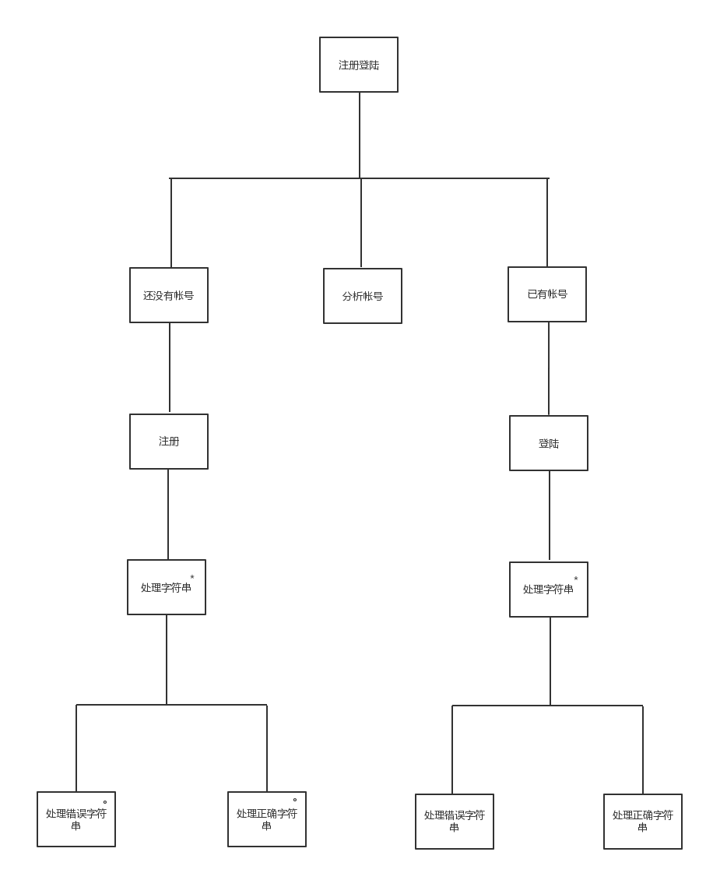

#### 3.7.8.2 jackson方法

注册登陆seq

分析帐号select 已有帐号

登陆seq

输入帐号密码

处理字符串 seq

字符串分析 select 字符串错误

抛出异常

字符串分析 or 字符串正确

Login

字符串分析end

处理字符串end

登陆end

分析帐号 or 还没有帐号

注册seq

输入帐号密码以及确认密码

处理字符串 seq

字符串分析 select 字符串错误

抛出异常

字符串分析 select 字符串正确

Regist

字符串分析end

处理字符串end

注册end

分析帐号end

注册登陆end

## 3.8接口

登录开放接口: wx.login wx.checkSession

打开小程序：wx.navigateToMiniProgram； wx.navigateBackMiniProgram

授权：wx.authorize

## 3.9存储分配

帐号和密码均为数据存储，存储于服务器端数据库中。

## 3.10注释设计

在本程序中安排的注释：

1. 加在模块首部的注释；
2. 加在各分枝点处的注释；
3. 对各变量的功能、范围、缺省条件等所加的注释；
4. 对使用的逻辑所加的注释。

## 3.11限制条件

本程序输入受到限制，必须为字符型输入，输入最大长度不得超过10。程序自身限制：数据超过一定数量后，用穷举法比对数据，将耗费大量时间，甚至出现程序卡死的情况。

## 3.12测试计划

对输入数据的测试：不同类型数据的输入，不同长度的输入测试。

穷举法算法时间测试：测试已有大量数据后穷举算法的平均时间。

异常测试：对不同异常抛出的测试。

## 3.13尚未解决的问题

穷举法算法在数据增多后使用会耗费大量时间，如果该系统投入实际使用后数据增多，应修改算法。